В компании 3 организации.
Закупками занимаются Шарик и Рекс. Рекс продает оптом с Основного склада. Шарик продает оптом с Основного склада, с других оптовых складов, и в розницу со складов магазинов.
ИП Максимов продает в розницу со складов розничных магазинов (например, Виват).
Рекс продает собственный товар и товар Шарика.
Шарик продет собственный товар и товар Рекса.
ИП Максимов продает товар Шарика, среди которого есть товар, приобретенный Рексом, и который должен быть передан от Рекса Шарику. ИП Максимов либо перемещает товар Шарика с основного склада на свой розничный склад (Виват), либо по документу «Поступление товаров и услуг» на Шарик товар сразу приходуется на склад Виват, который продает от ИП Максимов.
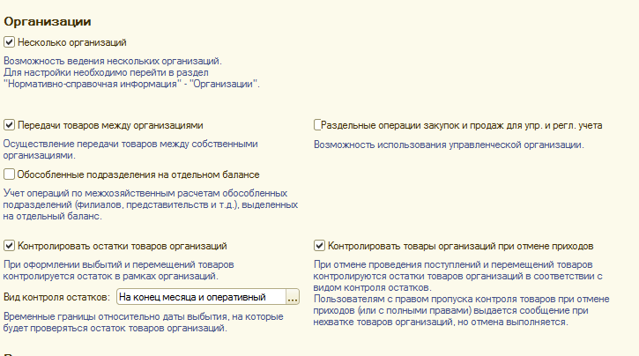
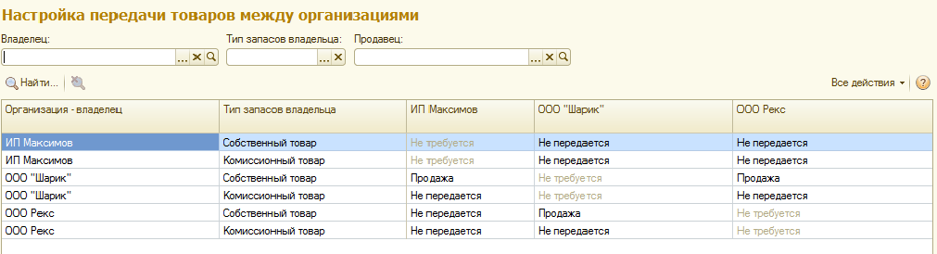

Требуется настроить автоматическую передачу товаров Шарик-Рекс и Рекс –Шарик – по виду цен «цена поступления», Шарик-ИП Максимов – по виду цен «Плановая себестоимость» в конце месяца.
- Реализация оптом Рекс – товар Шатла, возникли отрицательные остатки, я считала, что отрицательных остатков не должно быть, а должны формироваться «Товары к оформлению передачи в другую организацию»:
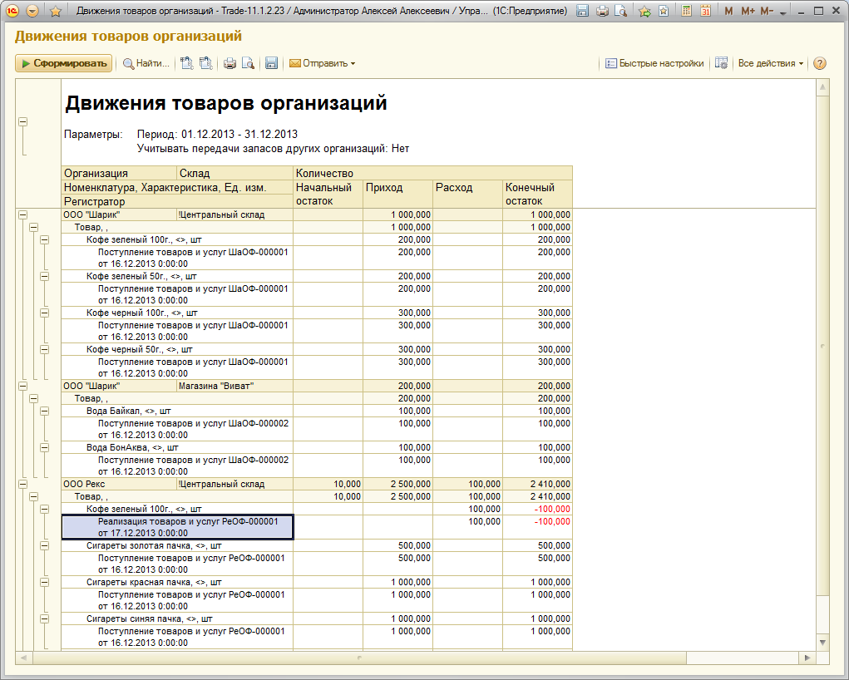
Не попали в «Товары к оформлению»:
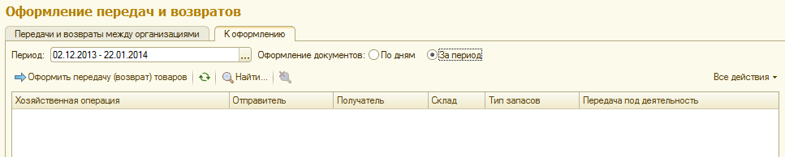
В связи с этим у меня вопрос, т.е. я не понимаю: Какие товары попадают в «К оформлению», какие в «Отрицательные остатки»?
При создании док-та «Передача товара» заполняю по отрицательным остаткам у получателя. Но не дает выбирать цены:
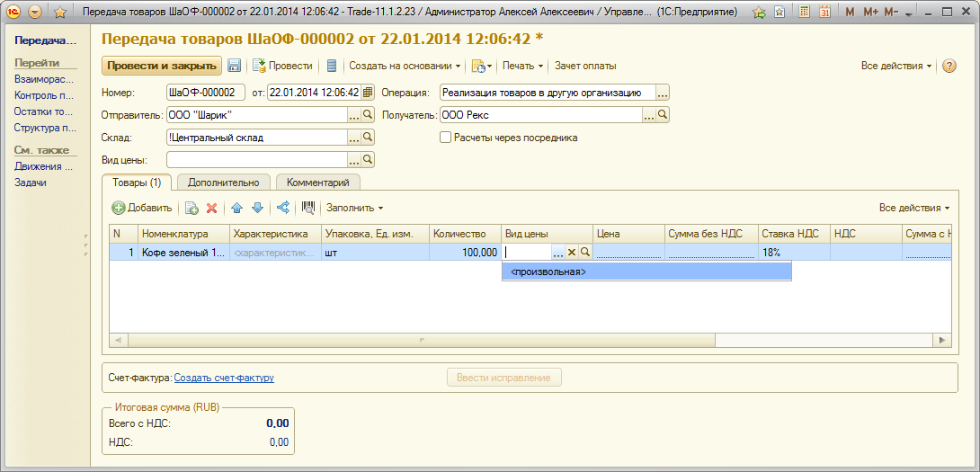

Хотя в видах цен установлен нужный флажок:
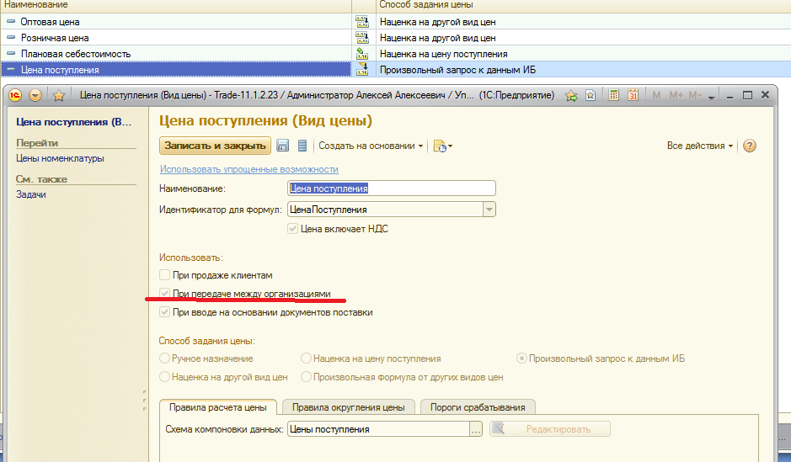

- Передача товаров Шарик-Максимов должна происходить по списку документов перемещения с Основного склада на розничный склад ИП Максимов. При попытке проведения документа перемещения Выдает ошибку «превышение остатков организации»
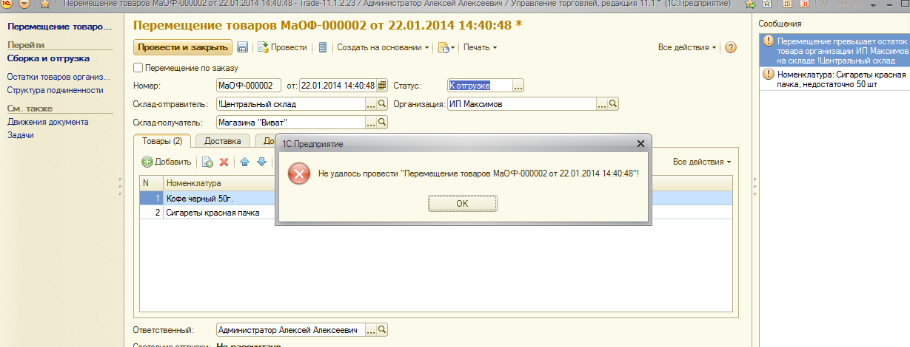
Комментарий: Кофе черный – товар Шарика, поэтому дает провести, Сигареты – товар Рекса, поэтому (Рекс не передает ИП Максимову по схеме интеркампании) не дает провоить. Делаю: Созать на основании «Передачу товаров», говорит, что данные не записаны, соглашаюсь с сохранением. Программа формирует документ передачи почему-то от ИП Максимов на оба товара:
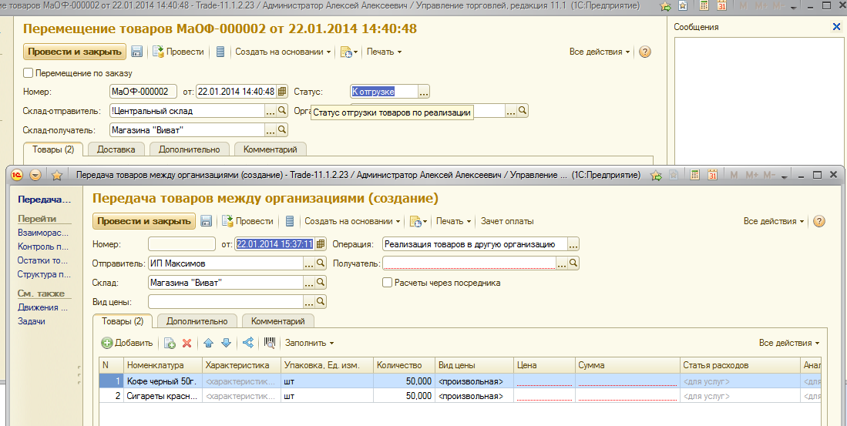
Я не понимаю логики.
- ? Этот флажок действует только на организации, которые передают товар по схеме интеркапании?
